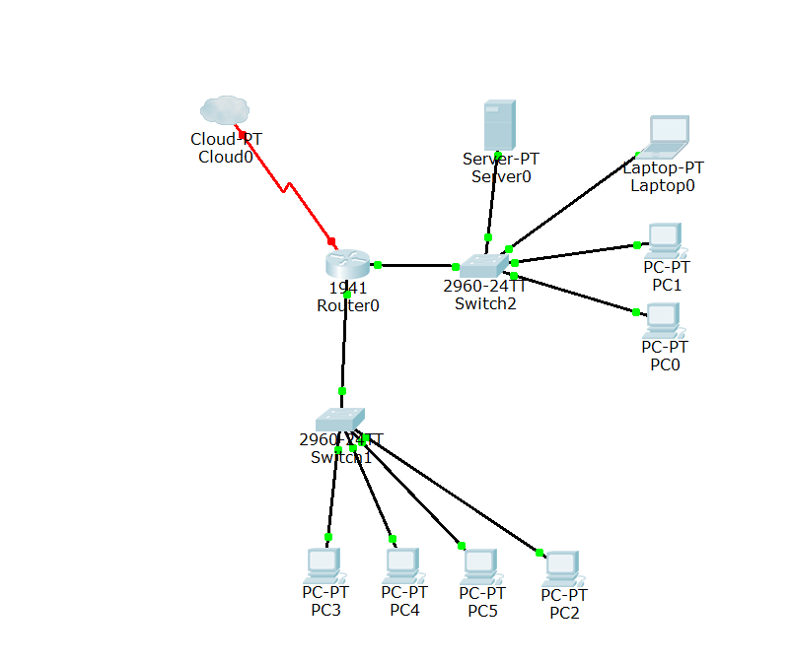
Лабораторная работа № 010300-204

Организация межсетевого соединения

В предыдущей работе вами была сконфигурирована и настроена локальная сеть. Все узлы этой сети были размещены в единственной IP сети с адресом 192.168.1.0. В данной работе вам необходимо модифицировать эту сеть, разделив её на две логические сети, и организовать доступ в глобальную сеть.
Для этого в состав оборудования необходимо включить маршрутизатор, а адресное пространство организовать по-прежнему в пределах сети 192.168.1.0:

Расположение и количество рабочих мест сотрудников, сервера, коммутаторов и рабочего места администратора сохранить в соответствии с вводными данными работы № 010300-203. Конфигурацию дополнить маршрутизатором Cisco-1941. Физическую топологию сети организовать в соответствии с рисунком.
Подключение к глобальной сети будет описано далее.
Логическую структуру сети организовать в виде двух подсетей с маской /25. В качестве шлюза по умолчанию в каждой подсети будет выступать соответствующий интерфейс маршрутизатора. В первую сеть включить рабочие станции 4-го этажа и соответствующие сетевые устройства. Во вторую сеть включить все остальные оконечные устройства, расположенные на 28-м этаже, и соответствующие сетевые устройства.
Шлюзу по умолчанию присвоить младший адрес из диапазона подсети. В качестве адресов коммутаторов использовать старшие адреса подсетей. Рабочим станциям, серверу и компьютеру администратора назначать адреса начиная с 10-го в каждой из подсетей.
После назначении IP адреса интерфейсу коммутатора командой вида Router(config-if)#ip address ..................................... необходимо перевести интерфейс в активное состояние командой Router(config-if)#no shut
Просмотреть текущее состояние таблицы маршрутизации можно командой Router#show ip route
Для доступа к внешним сетям, маршрутизатор должен уметь отправлять пакеты, адресованные в любую сеть кроме 192.168.1.0, через интерфейс подключения к внешней сети. На рисунке внешние сети изображены в виде облака. Подключение к удаленным внешним сетям реализуется через сервисы провайдеров. Подключение к провайдеру обычно осуществляется через последовательный интерфейс. С развитием и удешевлением оптоволоконных технологий, такие подключения могут выполняться и через Ethernet - интерфейсы.
В данной работе необходимо эмулировать подключение к внешним сетям через виртуальный интерфейс типа Loopback. IOS Cisco позволяет создавать такие интерфейсы и присваивать им IP адреса. Если маршрутизатор в таблице маршрутизации имеет маршрут, выходным интерфейсом для которого значится интерфейс типа Loopback, то пакет будет на него направлен и маршрутизатор будет считать, что пакет обработан корректно, хотя, конечно, никуда физически этот пакет переправлен не будет. Для виртуального интерфейса используйте младший адрес сети 10.0.0.0.
В представленной на рисунке конфигурации маршрутизатор имеет два активных физических интерфейса, каждый из которых подключен к одной из двух логических сетей. Такие сети маршрутизатор воспринимает как непосредственно подключенные и в таком статусе отражает информацию о них в таблице маршрутизации. При приходе пакета, адресованного в одну из этих сетей, будет просмотрена таблица маршрутизации, и на основании имеющихся там записей пакет будет перенаправлен в нужную сеть.
Если же пакет будет иметь адрес назначения вне сети 192.168.1.0, у маршрутизатора должно быть дополнительное явное указание, как с ним поступить. Для этого в таблицу маршрутизации необходимо добавить статический маршрут, по которому он будет отправлять все такие пакеты.
Это можно сделать командой вида ip route 0.0.0.0 0.0.0.0 interface, где 0.0.0.0 0.0.0.0 - IP адрес и маска для "маршрута по умолчанию", а interface - имя интерфейса, через который надо отправить этот пакет.

Задания

1. Составить и заполнить адресную таблицу в виде:
устройство | интерфейс | IP адрес | маска сети | шлюз по умолчанию
Маршрутизатор | G0/0 | 192.168.1.65 | 255.255.255.192
Маршрутизатор | G0/1 | 192.168.1.1 | 255.255.255.192
Маршрутизатор | Loopback1 | 10.0.0.1
Коммутатор_1 | Vlan 1 | 192.168.1.32 | 255.255.255.192 | 192.168.1.1
Коммутатор_2 | Vlan 1 | 192.168.1.96 | 255.255.255.192 | 192.168.1.65
РС_администратора | Сетевая карта (NIC) | 192.168.1.100 | 255.255.255.192 | 192.168.1.65
Сервер | Сетевая карта (NIC) | 192.168.1.99 | 255.255.255.192 | 192.168.1.65
РС_этаж4_1 | Сетевая карта (NIC) | 192.168.1.41 | 255.255.255.192 | 192.168.1.1
РС_этаж4_2 | Сетевая карта (NIC) | 192.168.1.42 | 255.255.255.192 | 192.168.1.1
РС_этаж4_3 | Сетевая карта (NIC) | 192.168.1.43 | 255.255.255.192 | 192.168.1.1
РС_этаж4_4 | Сетевая карта (NIC) | 192.168.1.44 | 255.255.255.192 | 192.168.1.1
РС_этаж28_1 | Сетевая карта (NIC) | 192.168.1.101 | 255.255.255.192 | 192.168.1.65
РС_этаж28_2 | Сетевая карта (NIC) | 192.168.1.102 | 255.255.255.192 | 192.168.1.65

2. Запустите Packet Tracer и воспроизведите физическую конфигурацию. Воспользуйтесь для этого результатами предыдущей работы.
3. С помощью компьютера администратора и консольного подключения выполните базовое конфигурирование маршрутизатора:
- задайте уникальное имя hostname router
- задайте пароль на консольное подключение line console 0 → password exec → login
- задайте пароль на доступ к привилегированному пользовательскому режиму enable secret priv
- установите уведомление MOTD, сообщающее о недопустимости несанкционированного доступа к маршрутизатору banner motd ...
- установите пароли доступа на линии виртуальных терминалов и проверьте их действие Пароль: pass
#line vty 0 4
#password
#login
- назначьте IP адреса Ethernet интерфейсам и включите их
#interface GigabitEthernet0/0
#ip address 192.168.1.20 255.255.255.0
#no shutdown

#interface GigabitEthernet0/1
…...................
- сохраните конфигурацию
copy running-config startup-config
- отключите консольный кабель
4. С помощью компьютера администратора и консольного подключения при необходимости внесите изменения в конфигурации коммутаторов.
5. Внесите необходимые изменения в настройки IP на рабочих станциях, сервере и компьютере администратора.
  - Проверьте доступность с компьютера администратора всех рабочих станций собственной подсети и сервера.
Ping 192.168.1.99 – успешно (cервер)
Ping 192.168.1.101 – успешно
Ping 192.168.1.102 -- успешно
  - Проверьте доступность с компьютера администратора коммутатора, расположенного в его собственной подсети.
Ping 192.168.1.96 – успешно

  - Проверьте доступность с компьютера администратора порта маршрутизатора, расположенного в его собственной подсети.
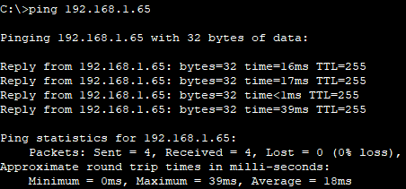
  - Проверьте доступность с компьютера администратора порта маршрутизатора, расположенного в соседней подсети.
Ping 192.168.1.1
  - Проверьте доступность с компьютера администратора коммутатора, расположенного в соседней подсети.
Ping 192.168.1.96
  - Проверьте доступность с компьютера администратора рабочих станций, расположенного в соседней подсети.
…..............
12. При наличии проблем выявите их причины и устраните.
  - Проверьте доступность с компьютера администратора устройства с IP адресом 100.100.100.100.
Destination host unreachable
14. Используя протокол Telnet, выполните удалённое подключение к маршрутизатору telnet 192.168.1.65
  - Просмотрите содержание таблицы маршрутизации
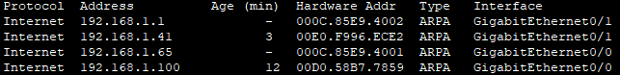
  - Настройте виртуальный интерфейс на маршрутизаторе
interface vlan 1
…. ip : 192.168.1.129
  - Внесите в таблицу маршрутизации статический маршрут по умолчанию командой ip route 0.0.0.0 0.0.0.0 с указанием виртуального интерфейса

ip route 0.0.0.0 0.0.0.0 vlan 1

  - Просмотрите содержание таблицы маршрутизации
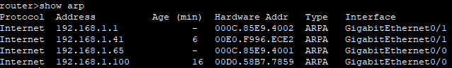
  - Сохраните сделанные изменения в конфигурациях
Изменения сохранены
20. Сохраните результаты работы в виде файла в формате Packet Tracer и представьте её преподавателю

